**Орловская Теодора (Orłowska Theodora)**

6 июля 1809 – крещение сына Петра (НИАБ 937-4-32, лист 19об, №20/1809-р).

**НИАБ 937-4-32:** Лист 19об. **Метрическая запись №20/1809-р.**

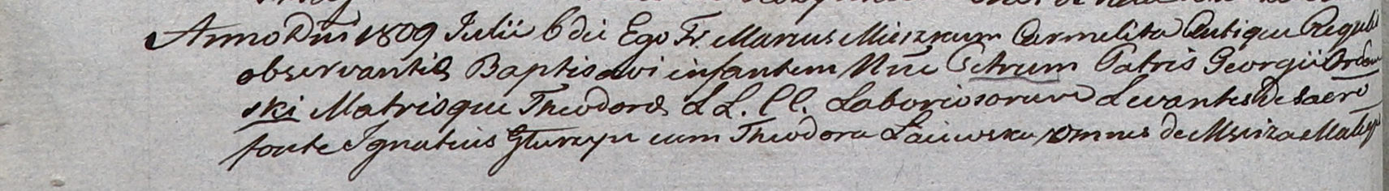

Дедиловичский костел Наисвятейшего Сердца Иисуса. 6 июля 1809 года. Метрическая запись о крещении.

Orłowski Petrus – сын крестьян с деревни Мстиж.

Orłowski Georgi – отец.

Orłowska Theodora – мать.

Głurzyn Jgnati – крестный отец, с деревни Мстиж.

Łaiewska Theodora – крестная мать, с деревни Мстиж.

Miszkun Marcus – ксёндз.